ИСПОЛНИТЕЛЬНЫЙ КОМИТЕТ  АЛЕКСЕЕВСКОГО  МУНИЦИПАЛЬНОГО РАЙОНА  РЕСПУБЛИКИ ТАТАРСТАН | 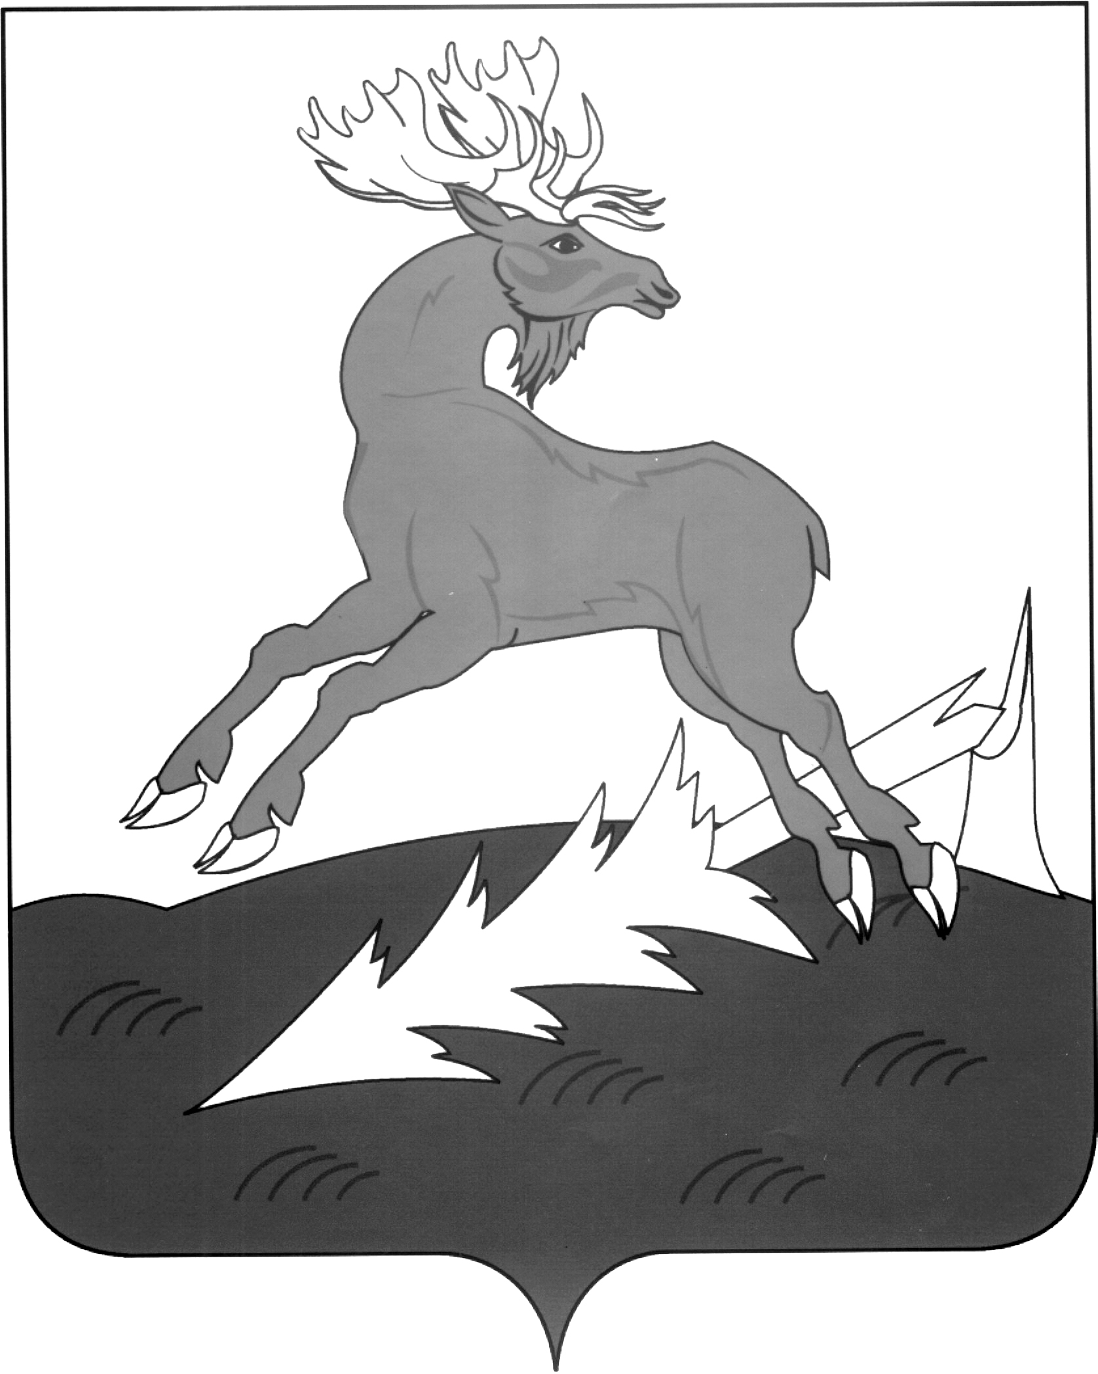 | ТАТАРСТАН РЕСПУБЛИКАСЫ АЛЕКСЕЕВСК  МУНИЦИПАЛЬ РАЙОНЫНЫҢ  БАШКАРМА КОМИТЕТЫ
ПОСТАНОВЛЕНИЕ  ____11.03.2024_______ | п.г.т.Алексеевское | КАРАР  № _97_

О закреплении муниципальных
бюджетных образовательных
организаций за территориями
муниципального образования
Алексеевский муниципальный
район Республики Татарстан

На основании статьи 9 Федерального закона от 29 декабря 2012 года № 273-ФЗ «Об образовании в Российской Федерации», руководствуясь приказами Министерства просвещения Российской Федерации от 02 сентября 2020 года № 458 «Об утверждении Порядка приема на обучение по образовательным программам начального общего, основного общего и среднего общего образования» (с изменениями и дополнениями от 8 октября 2021 года, 30 августа 2022 года, 23 января, 30 августа 2023 года), от 15 мая 2020 года № 236 «Об утверждении Порядка приема на обучение по образовательным программам дошкольного образования» (с изменениями и дополнениями от 8 сентября 2020 года, 4 октября 2021 года, 23 января 2023 года) (далее – Порядки приема на обучение), в целях соблюдения конституционных прав граждан на получение общедоступного и бесплатного общего образования, обеспечения территориальной доступности муниципальных бюджетных образовательных организаций

постановляю:

1. Закрепить муниципальные бюджетные образовательные организации, реализующие основные образовательные программы дошкольного, начального общего, основного общего и среднего общего образования (далее-образовательные организации) за территориями муниципального образования Алексеевский муниципальный район Республики Татарстан (Приложение).
2. МКУ «Отдел образования Алексеевского муниципального района Республики Татарстан» довести настоящее постановление до руководителей муниципальных бюджетных образовательных организаций Алексеевского муниципального района.

3. Руководителям муниципальных бюджетных образовательных организаций:
3.1. Разместить настоящее постановление на информационных стендах и официальных сайтах в информационно-телекоммуникационной сети «Интернет» в течение 10 календарных дней с момента его издания;
3.2. Организовать приём на обучение в соответствии с Порядками приема на обучение.
4. Признать утратившим силу постановление Исполнительного комитета Алексеевского муниципального района от 13 марта 2023 года № 76 «О закреплении муниципальных бюджетных образовательных организаций за территориями муниципального образования Алексеевский муниципальный район Республики Татарстан».
5. Разместить настоящее постановление на официальном сайте Алексеевского муниципального района Республики Татарстан в Информационно-телекоммуникационной сети Интернет http://alekseevskiy.tatarstan.ru.
6. Контроль за исполнением настоящего постановления возложить на заместителя руководителя Исполнительного комитета по социальным вопросам Е.А.Хамзину.

Руководитель Исполнительного комитета М.Р. Гайсин

Приложение к постановлению
Исполнительного комитета
Алексеевского
муниципального района
Республики Татарстан
от _11.03.2024_ № _97_

№ п/п | Наименование закрепляемой образовательной организации,  адрес нахождения | Территория Алексеевского муниципального района
1. | Муниципальное бюджетное общеобразовательное учреждение Алексеевская средняя общеобразовательная школа № 1 имени Александры Андреевны Малафеевой Алексеевского муниципального района  Республики Татарстан  Республика Татарстан,  Алексеевский район,  п.г.т. Алексеевское, ул. Некрасова, д.38 | Улицы п.г.т. Алексеевское:  Суворова,  Щорса,  Некрасова,  Джалиля,  Бутлерова,  Чапаева,  8 Марта,  Полевая,  Г.Боровикова,  Заводская,  Южная,  Восточная,  Толстого,  Дружбы,  переулок Школьный,  Кул Гали,  Академика Сахарова,  Комсомольская,  Куйбышева,  Ленина,  Сафиуллина,  Калинина,  Павёлкина,  Советская №№ с 1 по 25,  №№ с 2 по 40 (включая литеры)  Октябрьский переулок,  переулок Пионерский,  н.п. Сабакайка.  ГБУ «Социальный приют для детей и подростков «Забота».
2. | Муниципальное бюджетное общеобразовательное учреждение  «Алексеевская средняя общеобразовательная школа № 2 имени Героя Советского Союза Ивана Егоровича Кочнева Алексеевского муниципального района Республики Татарстан»  Республика Татарстан,  Алексеевский район,  п.г.т. Алексеевское, ул. Гоголя, д.24 | Улицы п.г.т. Алексеевское:  Гайдара,  Кирпичнозаводская,  Тимирязева,  Есенина,  Гоголя,  Горького,  Короленко,  Д.Бедного,  Подлесная,  Халева,  Казакова,  Чехова,  Советская  №№с 27 по 43, №№ с 42 по 58 (включая литеры),  Мичурина,  С. Баттала,  Просторная,  Соборная площадь,  Юбилейная.
3. | Муниципальное бюджетное общеобразовательное учреждение  Алексеевская средняя общеобразовательная школа №3  им. Г.С. Боровикова Алексеевского  муниципального района  Республики Татарстан  Республика Татарстан,  Алексеевский район,  п.г.т. Алексеевское,  ул. Гагарина, д.20 | Улицы п.г.т. Алексеевское:  Северная,  Школьная,  Октябрьская,  Островского,  Космонавтов,  Сидорова,  Красноармейская,  Пушкина,  Пролетарская,  Гагарина,  Набережная,  Назыровых.
4. | Муниципальное бюджетное общеобразовательное учреждение  «Алексеевская начальная общеобразовательная школа №4» Алексеевского муниципального района Республики Татарстан  Республика Татарстан,  Алексеевский район,  п.г.т. Алексеевское,  ул. Дорожников, д.1А | Улицы п.г.т. Алексеевское:  Дорожников,  Апраксина  Мамонова,  Молодежная,  Федина,  Чистопольская,  Солнечная,  50 лет Победы,  Савинова,  Заречная,  Коммунальная,  Новая,  Светлая,  Закамская,  Тукая,  Летняя,  Тургенева,  Х. Туфана,  Хайруллина,  н.п. Лебяжье,  н.п.Саконы.
5. | Муниципальное бюджетное общеобразовательное учреждение  «Билярская средняя общеобразовательная школа» Алексеевского муниципального района Республики Татарстан  Республика Татарстан,  Алексеевский район,  с. Билярск, ул. Ленина, д.2 | Населенные пункты:  Билярск,  Красная Горка,  поселок Баганинского лесхоза,  Верхняя Татарская Майна.
6. | Муниципальное бюджетное общеобразовательное учреждение «Большетиганская основная общеобразовательная школа имени Абдуллы Баттала» Алексеевского муниципального района  Республики Татарстан  (в том числе дошкольные группы)  Республика Татарстан,  Алексеевский район,  с. Большие Тиганы,  ул. А. Баттала, д.27. | Населенные пункты:  Большие Тиганы,  Ошняк,  Сухие Курнали.
7. | Муниципальное бюджетное общеобразовательное учреждение  Большеполянская основная общеобразовательная школа Алексеевского муниципального района Республики Татарстан  (в том числе дошкольные группы)  Республика Татарстан,  Алексеевский район,  с. Большие Полянки,  ул. Центральная, д.16. | Населенные пункты:  Большие Полянки,  Александровка,  Арбузов-Баран.
8. | Муниципальное бюджетное общеобразовательное учреждение  Ерыклинская основная общеобразовательная школа  Алексеевского муниципального района Республики Татарстан  (в том числе дошкольные группы)  Республика Татарстан,  Алексеевский район, с. Ерыкла,  ул. Правонабережная, д.15а. | Населенные пункты:  Ерыкла,  Русская Мараса,  Кзыл Уракчи,  Старое Муллино,  Гоголиха,  Приозерное.
9. | Муниципальное бюджетное общеобразовательное учреждение  «Краснобаранская основная общеобразовательная школа» Алексеевского муниципального района Республики Татарстан  (в том числе дошкольные группы)  Республика Татарстан,  Алексеевский район,  с. Красный Баран,  ул. Центральная, д.40. | Населенные пункты:  Красный Баран.
10. | Муниципальное бюджетное общеобразовательное учреждение  Куркульская средняя общеобразовательная школа Алексеевского муниципального района Республики Татарстан  (в том числе дошкольные группы)  Республика Татарстан,  Алексеевский район,  с. Куркуль, пер. Школьный, д.12. | Населенные пункты:  Куркуль.
11. | Муниципальное бюджетное общеобразовательное учреждение  Лебединская основная общеобразовательная школа  Алексеевского муниципального района Республики Татарстан  (в том числе дошкольные группы)  Республика Татарстан,  Алексеевский район,  с. Лебедино, ул. Кооперативная, д.5. | Населенные пункты:  Лебедино,  Новоспасск,  Березовая Грива.
12. | Муниципальное бюджетное общеобразовательное учреждение  «Левашевская основная общеобразовательная школа» Алексеевского муниципального района Республики Татарстан  (в том числе дошкольные группы)  Республика Татарстан,  Алексеевский район,  с. Левашево, ул. Московская, д.9. | Населенные пункты:  Левашево,  Войкино,  Ямкино,  Базяково,  Пановка.
13. | Муниципальное бюджетное общеобразовательное учреждение  Мокрокурналинская средняя общеобразовательная школа  Алексеевского муниципального района Республики Татарстан  (в том числе дошкольные группы)  Республика Татарстан  Алексеевский район,  с, Мокрые Курнали,  ул. Школьная, д.13. | Населенные пункты:  Мокрые Курнали,  Бутлеровка,  Балахчино,  Ивановский,  Городок.
14. | Муниципальное бюджетное общеобразовательное учреждение  Подлесношенталинская основная общеобразовательная школа  Алексеевского муниципального района Республики Татарстан  (в том числе дошкольные группы)  Республика Татарстан,  Алексеевский район,  с. Подлесная Шентала,  ул. Габдуллы Тукая, д.19. | Населенные пункты:  Подлесная Шентала.
15. | Муниципальное бюджетное общеобразовательное учреждение  Родниковская средняя общеобразовательная школа  Алексеевского муниципального района Республики Татарстан  (в том числе дошкольные группы)  Республика Татарстан,  Алексеевский район,  с. Родники, ул. Центральная, д.11 | Населенные пункты:  Родники,  Тиган- Буляк,  Мордовский Булак
16. | Муниципальное бюджетное общеобразовательное учреждение  Ромодановская средняя общеобразовательная школа  Алексеевского муниципального района Республики Татарстан  (в том числе дошкольные группы)  Республика Татарстан,  Алексеевский район,  с. Ромодан, ул. Молодежная, д.15. | Населенные пункты:  Ромодан,  Масловка,  Савинский,  Первая Ферма.
17. | Муниципальная бюджетная общеобразовательная организация  Реченская основная общеобразовательная школа Алексеевского муниципального района Республики Татарстан  (в том числе дошкольные группы)  Республика Татарстан,  Алексеевский район, с. Речное,  ул. Комсомольская, д.4 | Населенные пункты:  Речное.
18. | Муниципальное бюджетное общеобразовательное учреждение  «Сахаровская основная общеобразовательная школа» Алексеевского муниципального района Республики Татарстан  (в том числе дошкольные группы)  Республика Татарстан,  Алексеевский район,  с. Сахаровка, ул. Мирная, д.101. | Населенные пункты:  Сахаровка,  Малый Красный Яр.
19. | Муниципальное бюджетное общеобразовательное учреждение  Среднетиганская средняя общеобразовательная школа  Алексеевского муниципального района Республики Татарстан  (в том числе дошкольные группы)  Республика Татарстан,  Алексеевский район,  с.Средние Тиганы,  ул.Школьная, д.26. | Населенные пункты:  Средние Тиганы,  Нижние Тиганы.
20. | Муниципальное бюджетное общеобразовательное учреждение  Степношенталинская основная общеобразовательная школа, Алексеевского муниципального района Республики Татарстан  (в том числе дошкольные группы)  Республика Татарстан,  Алексеевский район,  с. Степная Шентала,  ул. Молодежная, д.43. | Населенные пункты:  Степная Шентала.
21. | Муниципальное бюджетное общеобразовательное учреждение  «Чувашскомайнская основная общеобразовательная школа» Алексеевского муниципального района Республики Татарстан  (в том числе дошкольные группы)  Республика Татарстан,  Алексеевский район,  с. Чувашская Майна,  ул. Школьная, д. 7 А. | Населенные пункты:  Чувашская Майна.
22. | Муниципальное бюджетное общеобразовательное учреждение  «Шаминская основная общеобразовательная школа» Алексеевского муниципального района Республики Татарстан  (в том числе дошкольные группы)  Республика Татарстан,  Алексеевский район,  с. Шама, ул. Колхозная, д.30. | Населенные пункты:  Шама.
23. | Муниципальное бюджетное общеобразовательное учреждение  Ялкынская основная общеобразовательная школа Алексеевского муниципального района Республики Татарстан  (в том числе дошкольные группы)  Республика Татарстан,  Алексеевский район,  с. Ялкын, ул. Гагарина, д.40. | Населенные пункты:  Ялкын,  Караваево,  Гурьевка,  Языково.
24. | Муниципальное бюджетное дошкольное образовательное учреждение  Алексеевский детский сад №1 «Ромашка» Алексеевского муниципального района  Республики Татарстан  Республики Татарстан,  Алексеевский район,  пгт. Алексеевское,  ул. Павелкина, д.30 | п.г.т.Алексеевское,  н.п.Лебяжье,  н.п.Саконы,  н.п.Сабакайка
25. | Муниципальное бюджетное дошкольное образовательное учреждение  Алексеевский детский сад №3 «Петушок» Алексеевского муниципального района  Республики Татарстан  Алексеевский район,  пгт Алексеевское,  ул. Калинина, д.58а | п.г.т.Алексеевское,  н.п.Лебяжье,  н.п.Саконы,  н.п.Сабакайка.
26. | Муниципальное бюджетное дошкольное образовательное учреждение  Алексеевский детский сад № 4 «Березка» Алексеевского муниципального района  Республики Татарстан  Республики Татарстан  Алексеевский район,  пгт Алексеевское,  ул. Космонавтов, д.22 | п.г.т.Алексеевское,  н.п.Лебяжье,  н.п.Саконы,  н.п.Сабакайка.
27. | Муниципальное бюджетное дошкольное образовательное учреждение  Алексеевский детский сад № 5 «Солнышко» Алексеевского муниципального района  Республики Татарстан  Республики Татарстан  Алексеевский район,  пгт Алексеевское,  ул. Набережная, д.6 Б | п.г.т.Алексеевское,  н.п.Лебяжье,  н.п.Саконы,  н.п.Сабакайка.
28. | Муниципальное бюджетное дошкольное образовательное учреждение «Алексеевский детский сад № 6 «Пчелка» Алексеевского муниципального района  Республики Татарстан  Алексеевский район,  пгт Алексеевское,  ул. Гайдара, д.1б | п.г.т.Алексеевское,  н.п.Лебяжье,  н.п.Саконы,  н.п.Сабакайка.
29. | Муниципальное бюджетное дошкольное образовательное учреждение Алексеевский детский сад № 24 «Дюймовочка» Алексеевского муниципального района  Республики Татарстан  Республика Татарстан,  Алексеевский район,  с. Лебяжье,  ул. Центральная , д.23 А | п.г.т.Алексеевское,  н.п.Лебяжье,  н.п.Саконы,  н.п.Сабакайка.
30. | Муниципальное бюджетное дошкольное образовательное учреждение  Билярский детский сад  № 17 «Сказка» Алексеевского муниципального района  Республики Татарстан  Республики Татарстан,  Алексеевский район,  с.Билярск, ул. Ленина, д.1 | н.п. Билярск
31 | Муниципальное бюджетное общеобразовательное учреждение  «Алексеевская начальная общеобразовательная школа №4» Алексеевского муниципального района Республики Татарстан  (дошкольные группы)  Республика Татарстан,  Алексеевский район,  п.г.т. Алексеевское,  ул. Дорожников, д.1А | п.г.т.Алексеевское,  н.п.Лебяжье,  н.п.Саконы,  н.п.Сабакайка.

Управляющий делами
Исполнительного комитета Г. А. Юсупова

